Manual de Usuario

Objetivo:

El juego consiste en eliminar a las naves enemigas, por cada nave que se elimine arrojara una moneda de valor de 10 puntos, se cuenta inicialmente con 50 municiones y 70 vidas, las vidas se restaran por cada bala de la nave enemiga que toque al jugador.

Primer Nivel:

En el transcurso del primer Nivel aparecerán municiones, granadas y vidas para recuperarse.

Para avanzar al siguiente nivel es necesario haber acumulado 100 puntos en total.

Segundo Nivel:

En este nivel las municiones desaparecen transcurrido un tiempo así que ¡corre para recargar tus armas!. En este nivel aparecen nuevo enemigos, además de los enemigos principales que aparecieron en el primer nivel, aparecen enemigos en la parte superior.

Para seguir avanzando de nivel es necesario haber acumulado 1000 puntos, pero además haber eliminado al Enemigo Final de ese nivel.

Tercer Nivel

En el último nivel serás atacado por todos los enemigos y un enemigo final, pero este enemigo final es más difícil de destruir que el anterior, al acabar con el enemigo final y acumular 1100 puntos como mínimo el juego termina y has ganado.

C:\Users\LapTop\Documents\INFOWARS\images\balaEnemigo.pngBala Enemiga

C:\Users\LapTop\Documents\INFOWARS\images\Balas2.pngMunición de Pistola

 Granada

C:\Users\LapTop\Documents\INFOWARS\images\VillanosD2.png Enemigo

C:\Users\LapTop\Documents\INFOWARS\images\Vidas.png Vida

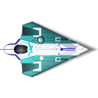 Jugador principal

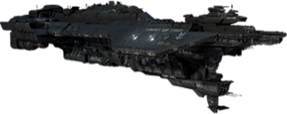 Enemigo Final 2

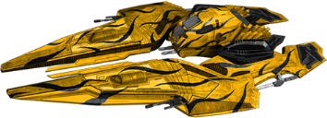 Enemigo Final 1

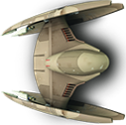 Enemigo

ESCENARIO DEL PRIMER NIVEL



ESCENARIO DEL SEGUNDO NIVEL



ESCENARIO DEL TERCER NIVEL 